
联系我们
QQ：481083020（北斗地理教师群）
481050942（北斗地理学生群）
微信：beidoudili
电话：010-87887582-815
网址：www.beidoustudy.com
邮箱：beidoustudy@163.com


获取更多实时资讯，请关注北斗地理

石棉中学高2017届地理必修二人口统计图专题练习

人口负担系数是指人口中非劳动年龄人口数与劳动年龄（15—64岁）人口数之比。人口生理密度是指适合于农业用地的单位面积上的人口数。图1是我国某市人口普查的年龄构成图，图2是该市人口密度与人口生理密度统计图。读图分析回答1—2题。
图1
第五次人口普查
第六次人口普查
0-14岁
15-64岁
65岁及以上
0
500
1000
1500
2000
2500
万人
（按常住人口统计）

人口密度
生理密度
全国
某市
139
401
1096
1464
400
200
0
800
1000
600
1200
1400
1600
人／平方千米
（2009年统计数据）

图2

1. 按常住人口计算，该市人口负担系数较重（约为40%），但该市却是我国主要的劳务输出地区之一，这说明该市
①人口自然增长较快 ②人口机械迁移以迁出为主
③人口合理容量减小 ④人口老龄化趋势较为突出
A．①② B．①③ C．②④ D．③④
2．针对该市人口生理密度的现状，该市目前合理的做法是
A．严格控制人口增长， 扩大该地区环境承载力
B．合理保护耕地资源，促进农村剩余劳力转移
C．扩大农业用地面积，缩小城市用地规模
D．重点治理荒漠化土地，提高土地生产力
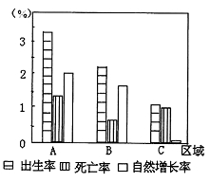
例 1：下图是世界某三个区域的人口统计图，回答（1）～（3）题。
（1）A所表示的区域最有可能位于
A．北美 B．欧洲两部
C．澳大利亚 D．撒哈拉以南的非洲
（2）影响B区域人口自然增长率的主要因素包括
A．经济发展水平很高
B．人口受教育水平很高
C．人们的生育意愿较低
D．医疗卫生条件不断进步
（3）C区域主要的人口问题是
A．新增人口过多 B．老年人口多
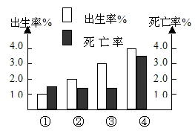
C．劳动力素质低 D．劳动力过剩
例 2：下图为四个国家的人口出生率和死亡率图，读图完成（1）～（3）题。
（1）③国人口自然增长率约为
A.1％ B.1.5％ C.4％ D.3％
（2）④国目前人口增长属于下列哪一阶段
A.原始低增长阶段 B.加速增长阶段
C.增长减缓阶段 D.低速增长阶段
（3）缓解①国人口问题的主要途径是
A.开发劳务市场 B.实行计划生育
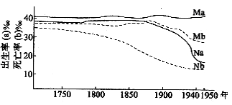
C.鼓励生育和适当移民 D.加大教育投入
例题 3：下图为M、N两国一定时期内出生率和死亡率曲线图，据图回答（1）～（2）题。
（1）M、N两国属于
A．M发达国家、N发达国家
B．M发达国家、N发展中国家
C．M发展中国家、N发达国家
D． M发展中国家、N发展中国家
（2）判断关于两国的说法正确的是
A．M、N两国人口增长模式同步变化
B．M国比N国人口增长模式改变的年代早
C．M国人口模式转变后，国内人口迁移以农村迁往城市为主
D．N国人口模式的转变过程中，城市普遍出现了逆城市化
例题 4：下图为《中国、法国和肯尼亚三国人口增长模式图（1990年）》，自左向右国家排列顺序正确的是
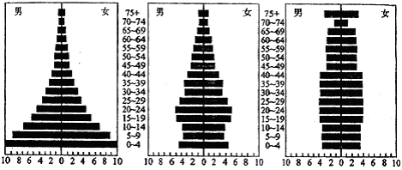
A．肯尼亚、中国和法国 B．中国、肯尼亚和法国
C．法国、中国和肯尼亚 D．肯尼亚、法国和中国

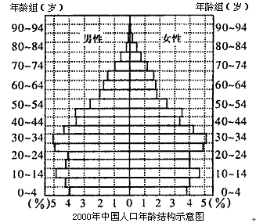
例题 5：人口年龄结构是指不同年龄人口的数量比例关系。读下图回答（1）～（2）题。
（1）2000年中国60岁以上人口占全国总人口的比重为
A.5%左右 B.7%～8%
C.8%～9% D.10%以上
（2）目前，中国是世界上唯一进入老龄化社会的发展中国家。下列叙述，错误的是
A.我国将面临人口老龄化和人口总量过多的双重压力
B.老年人口绝对数量大，使养老、医疗等社会保障压力增大，特别是在农村
C.放松计划生育的限制是解决我国老龄化问题的主要途径
D.“未富先老”，应对人口老龄化的经济实力还比较薄弱

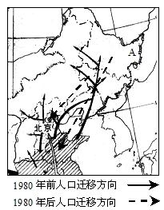
例题 6：19世纪，黄河下游连年遭灾，清朝政府却依旧禁关，破产农民不顾禁令，成千上万的冒着被惩罚危险，“闯”入东北，此为“闯关东”来历。到1985年，山东农村经济大发展，超过了黑龙江，由此导致人口迁移方向在两者之间完全反转。见图方向变化。据此回答（1）～（2）题。
（1）图中人口迁移变化的主导因素是
A．政治因素 B．自然灾害
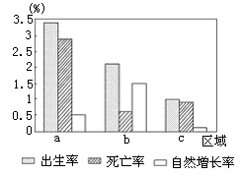
C．经济因素 D．地形土壤
（2）“闯民”是为了寻找新的土地，从顺治八年（1651年）至民国三十八年（1949年），大约299年的时间里，3000多万人相继踏上关东大地。对东北地区生态环境主要的影响是
A．污染水资源 B．水土流失加剧 C．生物物种灭绝 D．森林资源破坏
例题 7：下图为三个区域的人口统计图。读图回答（1）～（2）题。
（1）a、b区域的人口再生产类型分别属于
A．现代型和过渡型 B．原始型和传统型
C．现代型和传统型 D．传统型和过渡型
（2）影响c区域人口自然增长率的主要因素有（ ）
A．经济发展水平较高
B．人口受教育水平较低
C．医疗卫生水平较低
D．人们的生育意愿较低

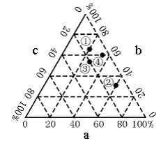
例题 9：读下图，a、b、c分别表示0～14岁、15～64岁、65岁以上三种年龄人数所占总人口比重。据此回答（1）～（2）题。
（1）图中①②③④四个国家中，人口增长最快的是
A．① B．② C．③ D．④
2）图中③国65岁以上年龄人数所占总人口比重大小及应采取的相应正确措施是
A．20％ 鼓励生育
B．15％ 采取移民政策
C．60％ 计划生育
D．30％ 鼓励人员出国

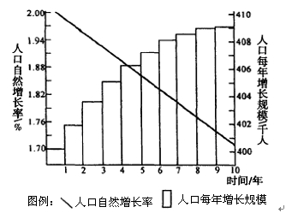
例题 10：下图为某国家近十年来人口统计资料图，下列有关叙述，正确的是
A．该国十年前人口总量不超过41万人
B．该国应适当提高人口增长率解决劳动力短缺问题
C．该国人口自然增长率下降，人口总量仍在增长
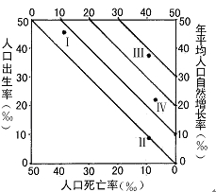
D．该国人口自然增长率与人口总量均在持续下降
例题 11：我国某校高三(2)班学生进行家族人数统计，结果是：我辈269人，父辈524人，祖辈106人。图中的点表示不同阶段人口增长状况。据此回答（1）～（2）题。
（1）关于我辈、父辈和祖辈出生时期该地区人口再生产特点的叙述，正确的是
A．我辈出生时期人口自然增长率较低
B．祖辈出生时期人口出生率较低
C．我辈出生时期人口死亡率较高
D．父辈出生时期人口自然增长率不断下降
（2）关于该校所在地区人口增长或人口问题的叙述，正确的是（ ）
A．目前该地区的人口增长状况处于阶段Ⅲ
B．该地区人口的自然增长经历了Ⅳ—Ⅲ—Ⅱ—Ⅰ的过程
C．目前该地区青壮年劳动力明显不足
D．目前该地区人口老龄化趋势日益明显

